数理方法2024-2025-2考完一月才想起来，凑活下吧
1.往年期中第一题
2.$\tanh{z}$级数展开，说明收敛域，$\tan{x}$为何不能用$i\tanh{x}$的方式使用上面的展开
3.$e^{-a|x|}$的傅里叶变换，收敛时$a$的取值范围
4. 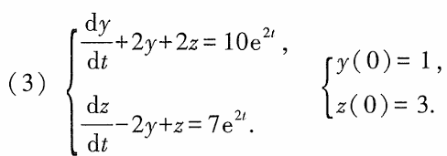
5.$\int_{-∞}^{∞ }{\frac{dx}{x^{2m}+1 }}$
6.用级数法解厄米方程（不太确定）
7.${(∂}_{x}^{2}+∂_{y}^{2})u=0$
(1).用行波法解方程
(2).用分离变量法解，边界条件$u_{|x=0}=0,u_{|x=l}=0,u_{|y=0}=0,u_{|y=l}=u_{0}$（边界条件可能记错）
(3).通过傅里叶级数证明二者等价
8.球谐函数直角坐标表示，球谐函数正交性
9.介质球电势电场
10.竞赛题前两问

